ГОСУДАРСТВЕННОЕ БЮДЖЕТНОЕ ОБРАЗОВАТЕЛЬНОЕ УЧРЕЖДЕНИЕ ГОРОДА МОСКВЫ СРЕДНЯЯ ОБЩЕОБРАЗОВАТЕЛЬНАЯ ШКОЛА № 1748

ПРОЕКТ
на тему:
"Влияние музыки на человека"

Выполнила ученица 10Г класса
Балыкина Софья

Москва, 2024

Содержание.
- Ведение
- Влияние музыки на человека.
Основная часть.
  - Музыка и здоровье.
  - Влияние вибраций музыкальных инструментов на человека.
  - Жанры и виды музыки.
  - Вывод.
- Вторая часть.
  - Влияние частотности и ритма музыки на состояние человеческого организма.
  - Влияние музыки различных жанров на настроение человека.
  - Вывод.
- Практическая часть.
- Заключение.
- Список литературы.
- Приложение. Пакет классической музыки для регуляции психоэмоционального состояния человека.

Введение.
На протяжении всей жизни нас сопровождают самые разные звуки: шум ветра, проливного дождя, шуршание листвы деревьев, пение птиц, голоса людей, городской шум. И конечно же музыка. Это тончайшая материя, говорящая напрямую с душой человека, чувство в чистом, почти материальном виде. Музыка слилась с нашей жизнью, стала неотъемлемой её частью. Музыка- это искусство звука. Она не нуждается в словах, донося все свои идеи в прекрасном созвучии нот. Потому так легко она действует на человека, способная изменить его психическое и эмоциональное состояние.
Человек встречается с музыкой с самого рождения. Он слышит звуки, тем самым познавая мир. В современном мире, благодаря стремительному развитию технологий, мы всё чаще и чаще слышим музыку. Она звучит из радио, телефонов, колонок, наушников, мы можем слышать её в автобусах, метро, кафе, супермаркетах, кинотеатрах- везде, где бы мы не находились. Всюду нас сопровождают её звуки в самых разных проявлениях. И мало кто придаёт ей значение, совсем не думая о том, какое огромное влияние оказывает музыка на наше сознание.
Проблема влияния музыки на человека в данной работе заключается в том, что в настоящее время недостаточное внимание уделяется её влиянию, что определяет значимость реализации проекта для человека.
Актуальность проекта заключается в особой значимости музыки для человеческой жизни. «Музыка-душа моя»- говорил русский великий композитор, родоначальник русской классической музыки Михаил Иванович Глинка, и это действительно так. Музыка тесно связанна с нашим внутренним миром, влияя на настроение и нравственный мир, она составляет важную деталь в каждом человеке, формируя его как личность. Важно изучить основные черты влияния различных жанров на состояние человека для того, чтобы лучше понимать¸ какая музыка может помочь в тяжелой ситуации, а какая усугубить её положение.
Цель работы: Изучить влияние музыки на учащихся 9-11 классов, разработать рекомендационный пакет произведений, позволяющий эмоционально облегчить школьникам подготовку к экзаменам.
Бытует мнение, что от прослушивания разножанровой музыки у человека меняется артериальное давление и психическое состояние. В этом проекте я докажу или опровергну это.
Таким образом, для достижения цели были выдвинуты следующие задачи:
- Собрать и проанализировать информацию по заданной теме.
- Выявить основные жанры музык и определить их особенности.
- Проследить влияние музыки на настроение человека и его состояние.
- Провести тестирование и сравнительную диагностику музыкальных предпочтений учащихся.
- Разработать рекомендации по оздоровлению организма при помощи музыкального искусства.
Методы исследования: анализ литературы по проблеме исследования, анкетирование, опрос.

Глава 1.
Музыка и здоровье.
Как известно, музыка появилась в глубокой древности и играла в жизни людей ключевую роль. Перед охотой древний человек играл музыку для того, чтобы призвать сородичей, поднять боевой дух. Позже появились шаманская музыка, при помощи которой шаманы совершали различные обряды, в том числе обряды исцеления человека.
Виднейшие древнегреческие философы Пифагор (VI в. до н. э.), Аристотель, Платон (IV в. до н. э.), указывали на профилактическую и лечебную силу воздействия музыки. Они считали, что музыка устанавливает порядок во всей Вселенной, в том числе нарушенную гармонию в человеческом теле.
Было замечено, что музыка, прежде всего ее основные компоненты - мелодия и ритм, изменяют настроение человека, перестраивают его эмоциональное состояние. Целительное воздействие звучания определенных музыкальных инструментов отмечал Демокрит (V в. до н. э.). Он советовал слушать флейту для излечения смертельных инфекций.

В московском лечебно-оздоровительном центре “Эйдос” с помощью музыкотерапии успешно лечат сахарный диабет. Специалистами этого центра было установлено, что между уровнем сахара в крови и психическим состоянием существует прямая связь. Таким образом, изменяя и регулируя свое психическое состояние (в частности, с помощью музыкотерапии), человек может изменить уровень содержания сахара в крови.
“Музыкальное сопровождение” во время еды серьезно влияет на процесс усвоения пищи. Хорошая музыка во время еды положительно влияет на секрецию желудочного сока. В американском университете Лейстера было проведено исследование. В течение 3 недель ученые Университета Лейстера (США) проводили исследования в ресторане “Softleys”. Один день посетителей кормили в полной тишине, на следующий день – под поп-музыку, затем – под классику, далее – снова в полной тишине (и так – несколько циклов). Когда в качестве фона звучала классическая музыка, клиенты ресторана расходовали на еду и напитки около 40 $ на человека (при этом они ели не спеша и улыбались). Когда же играла поп-музыка, каждый посетитель тратил значительно меньше денег на еду и быстро покидал ресторан. Если же принятие пищи происходило в полной тишине, то клиенты тратили еще меньше денег. Это объясняется тем, что когда мы слышим классическую музыку, то подсознательно у нас возникают ассоциации, связанные с изысканностью, роскошью, богатством. Это поднимает настроение, и в результате заставляет потратить намного больше денег.
Всемирно известный онколог М. Гейнор (США) помогал исцеляться онкологическим больным, “прописывая” им петь гласные звуки.
Известный американский музыкант и музыкотерапевт Микки Харт использует барабанные ритмы при лечении у пациентов алкоголизма и наркомании. М. Харт считает, что барабан как самый простой и древний инструмент дает первобытный, естественный ритм, тем самым приближая нас к природе.
Одним из перспективных методов восстановления, укрепления и сохранения физического и психического здоровья детей и взрослых признана музыкальная терапия. Во всем мире музыкотерапия является одним из простых, но в то же время высокоэффективных терапевтических методов. Лечение музыкой признали официальным в 2003 году, он широко используется в психотерапии и даже может уменьшить количество приступов эпилепсии. Практикующие музыкотерапевты-психологи утверждают, что правильно подобранные мелодии и произведения являются удобным средством для работы с памятью и бессознательным. Музыка структурирует процессы мышления и памяти. Звуки взаимодействуют с ассоциативными структурами, «вытаскивая» на поверхность, в сознание актуальные воспоминания и переживания. Определенная музыка устраняет бессонницу, снимает тревогу и стресс, улучшает кровообращение, нервную систему, пищеварение и даже работу органов дыхания. Музыкотерапия широко используется в психологии. При её помощи дети преодолевают затруднения в общении, страхи, неврозы и отклонения.
Влияние вибраций музыкальных инструментов на человека.
• СКРИПКА – лечит душу, успокаивает психику, помогает выйти на путь самопознания, возбуждает в душе сострадание, готовность к самопожертвованию;
• ОРГАН – проводник энергии “космос – земля – космос”; приводит в порядок ум, гармонизирует энергетический поток в позвоночнике;
• ФОРТЕПИАНО (ПИАНИНО, РОЯЛЬ) – корректирует работу почек и мочевого пузыря, очищает щитовидную железу, гармонизирует психику;
• БАРАБАН – восстанавливает ритм сердца, лечит печень, приводит в порядок кровеносную систему;
• ФЛЕЙТА – очищает, лечит легкие и бронхи, благотворно воздействует на кровообращение;
• АРФА – гармонизирует работу сердца;
• ВИОЛОНЧЕЛЬ – лечит сердце, благотворно действует на почки;
• ЦЫМБАЛЫ – уравновешивают энергетику печени;
• ГАРМОНЬ, БАЯН, АККОРДЕОН – активизируют работу всей брюшной полости;
• САКСОФОН –лечит всю мочеполовую систему, заболевания легких, толстой кишки;
• КЛАРНЕТ – хорошо влияет на систему кровообращения, на печень;
• МЕТАЛЛОФОН, КОЛОКОЛЬЧИКИ – излечивают болезни легких, толстой кишки, устраняют тоску (депрессию).
СКРИПКА, ВИОЛОНЧЕЛЬ, АРФА, АЛЬТ (т.е. струнные) – лучшие инструменты для “сердечников” (действуют преимущественно на сердечно-сосудистую систему, а также на тонкий кишечник).
Учеными было выявлено лучшее время для наиболее благотворного влияния музыкальных инструментов на организм человека.
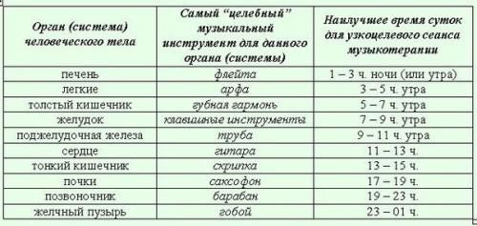
Музыкотерапия- ценное средство снятия неврозов у школьников, нередко возникающих на почве переживаний и волнений, связанных с экзаменами.

Глава 2.
Жанры и виды музыки.
На данный момент музыка не останавливается на ограниченной классификации. Множество новаторов расширяют жанровое разнообразие, создавая новые подвиды и подгруппы. Потому судить о конкретной систематизации сложно. На протяжении многих лет музыковеды пытаются распределить музыкальные жанры по различным отличительным чертам (функциям, формой, исполнением и т.д.). Но прежде чем перейти к типологии, углубимся в само понятие жанра.
Что такое жанр?
Жанр- некая модель, ложащаяся в основу группы произведений. У жанра есть определенные предназначение, условия исполнения, форма, характер, ритм. Так, например, вальс- легкий и лирический танец, потому для него характерны трехдольный размер и «взлетающая» мелодическая линия, что передаёт всю стремительность и воздушность танца. В то время, как в марше основными чертами являются четырехдольный размер и строгость формы, приспособленные к четкому шагу.
Таким образом, музыкальный жанр — род музыки, музыкальных произведений, отличающийся особыми, только ему свойственными стилистическими признаками. Распределить произведения по жанрам можно множествами способами. По музыкальной форме, по содержанию, по способу исполнения, по определенным средствам выразительности… Нередко одно и то же сочинение может входить сразу в несколько жанров, это зависит от основополагающего признака классификации. Так, опера является синтетическим жанром, потому что включает в себя сразу несколько видов искусств.
Прежде чем описывать жанры музыки, углубимся в само понятие принципа классификации. А именно: что такое музыкальная форма, средства выразительности.
Что такое музыкальная форма?
Всякое музыкальное произведение состоит из отдельных частей, которые создают его форму.
Музыкальная форма- это строение музыкального произведения, соотношение его частей.
Само понятие музыкальной формы раскрывается по-разному. С одной стороны, это структура представляет собой схему расположения всех частей музыкальной композиции по порядку. С другой стороны, форма – не только схема, но ещё и процесс становления и развития в произведении тех выразительных средств, которыми создаётся художественный образ данного произведения.
Средства художественной выразительности.
Важную роль в классификации музыкальных жанров играют средства художественной выразительности. Именно по ним зачастую распределяют произведения на группы.
Мелодия: определение, типы
Мелодия представляет собой законченную музыкальную мысль, несущую в себе яркий образ. Чаще всего мелодическая линия является одноголосной, но для средневековой музыки характерно многоголосие. Как правило, понять такую музыку значительно сложнее.
Горизонтальное движение – мелодическая линия строится на постоянно повторяющемся звуке. Создается ощущение застывшего времени. Чтобы избежать монотонности для подобной мелодии, необходимо подобрать достаточно активное гармоническое движение и частую смену аккордов. Искусно работает с подобными темами Фредерик Шопен. Отсутствие развития мелодического движения часто характерно и для народных речитативных попевок или прибауток. Примером является русская народная прибаутка «Ладушки».
Восходящее движение представляет собой переход к более высоким звукам. Функция подобного движения не всегда связана с подъёмом и энергией. Часто композиторы стараются выразить при помощи восходящих мелодий напряжение и душевное сопротивление. Восходящие интонации также характерны для танцевальной музыки эпохи барокко. Примером является мелодия «Менуэта» Иоганн Себастьян Баха.
Нисходящее движение связано со спадом напряжения, а также эмоциональной разрядкой. Создается ощущения спокойствия и уравновешенности, если мелодия находится в среднем регистре. В низком регистре нисходящее движение может создать ощущение скорби и тяжести. Часто направленные вниз мелодии используются для вокальной музыки, так как удобны для исполнения. Примером является русская народная песня «Во поле береза стояла».
Волнообразная мелодия представляет собой чередование восходящих и нисходящих движений. Разновидностью типа является заполнение скачков поступенным движением либо вверх, либо вниз, которая позволяет добиться максимально логичного и спокойного развития мелодии. Часто встречается как в профессиональной композиторской практике, так и в фольклорных образцах. Известным произведением является песня «Сурок» Людвига ван Бетховена.
Мелодия со скачками характерна для танцев, быстрых произведений. Широкие скачки добавляют мелодическому движению активности и энергичности. Движение широкими скачками характерно больше для инструментальной музыки. Ярким примером подобного мелодического движения является тема произведения «На тройке» композитора Петра Ильича Чайковского.
Мелодия с секвенцией отличается логичностью и постепенностью. Секвенция представляет собой повторяющийся мотив, располагающийся на разных ступенях гаммы. Образцом секвенционного движения является I часть сонаты №26 Людвига ван Бетховена.
Важнейшим моментом в развитии мелодии является кульминация. Это наивысшая точка развития мелодического движения. Обычно выделяется следующими признаками:
Усиление динамики;
Использование скачков или восходящих интонаций;
Увеличение высоты звучания.
Кульминация используется уже в первых тактах инвенции №9 И.С. Баха, что создает особый музыкальный колорит.
Лад.
Лад- это взаимосвязь музыкальных звуков, их слаженность, согласованность между собой. К основным ладам музыки относятся мажор и минор.
Мажор- лад, который характеризуется веселым, светлым настроением.
Минор- спокойный лад, отличающийся серьезностью, грустью.
Темп.
Темп- это скорость движения музыки. Много звуковой информации о музыкальном жанре и о стиле произведения слушатель получает из ритма. К основным понятиям темпа относят быстрый, умеренный и медленный. Но его разнообразите также велико, если учитывать определенные музыкальные особенности.
Штрихи.
Штрихи представляют собой способы звукоизвлечения. Они помогают лучше понять произведение, придать ему эмоциональную окраску.
К основным штрихам относят легато- штрих, при котором ноты звучать связанно.
Стакатто- ноты играются отрывисто.
И нон легато- штрих, при котором ноты не соединяются друг с другом.
Динамика.
Динамика отображает громкость. Так, для жанра марш характерно громкое исполнение, для нежной и лиричной арии придерживаются тихого воспроизведения.
Классификация музыкальных жанров.
Самая простая классификация жанров – по способу исполнения. Это две большие группы:
инструментальные (марш, вальс, этюд, соната, фуга, симфония);
вокальные жанры (ария, песня, романс, кантата, опера, мюзикл).
Другая типология жанров связана с обстановкой исполнения. Она принадлежит Арнольду Наумовичу Сохору– учёному, который утверждает, что жанры музыки бывают:
1.Обрядовые и культовые (псалмы, месса, реквием) – для них характерны обобщённые образы, господство хорового начала и одинаковые настроения у большинства слушателей.
Псало́м (греч. «хвалебная песнь») — гимны иудейской и христианской религиозной поэзии и молитвы из Ветхого Завета.
Ме́сса — основная литургическая служба в латинском обряде Католической Церкви. Состоит из начальных обрядов, Литургии Слова, Евхаристической Литургии и заключительных обрядов
Ре́квием (лат. «упокой») — заупокойная служба (месса) в католической и лютеранской церквях, соответствует заупокойной литургии в Православной церкви.
2. Массово-бытовые жанры (разновидности песни, марша и танца: полька, вальс, регтайм, баллада, гимн) – отличаются простой формой и привычными интонациями;
3. Концертные жанры (оратория, соната, квартет, симфония) – характерно исполнение в концертном зале, лирический тон как самовысказывание автора;
Симфо́ния (греч. «созвучие», «благозвучие») — музыкальное произведение для оркестра. Как правило, симфонии пишутся для большого оркестра смешанного состава (симфонического), но существуют и симфонии для струнного, камерного, духового и других оркестров; в симфонию могут вводиться хор и сольные вокальные голоса.
Наро́дная му́зыка, музыка́льный фолькло́р, или фолк-му́зыка (англ. folk music) — музыкально-поэтическое творчество народа, неотъемлемая часть народного творчества (фольклора), существующего, как правило, в устной (бесписьменной) форме, передаваемого из поколения в поколение.
Духо́вная му́зыка — музыкальные произведения, связанные с текстами религиозного характера, предназначенные для исполнения во время церковной службы или в быту.
Классическая музыка (от лат. сlassicus – образцовый) - образцовые музыкальные произведения выдающихся композиторов прошлых лет, выдержавшие испытание временем. Музыкальные произведения, написанные по определенным правилам и канонам с соблюдением необходимых пропорций и предназначенные для исполнения симфоническим оркестром, ансамблем или солистами.
Блюз — это музыкальный стиль, который создали чернокожие музыканты проживающие в Соединенных Штатах Америки. Впервые блюз начали играть в конце девятнадцатого века в южных штатах, в окрестностях дельты реки Миссисипи. Музыка этого стиля очень разнообразна, многие музыканты создали свою собственную манеру исполнения.
Джаз (англ. jazz) — форма музыкального искусства, возникшая в конце XIX — начале XX века в США в результате синтеза африканской и европейской культур и получившая впоследствии повсеместное распространение. Характерными чертами музыкального языка джаза изначально стали импровизация, полиритмия (одновременное использование двух или более ритмов), основанная на синкопированных ритмах, и уникальный комплекс приёмов исполнения ритмической фактуры — свинг. Дальнейшее развитие джаза происходило за счёт освоения джазовыми музыкантами и композиторами новых ритмических и гармонических моделей.
Ка́нтри (англ. сountry от country music — сельская музыка) — наиболее распространённая разновидность североамериканской народной музыки, по популярности в США не уступающая поп-музыке.
Романс в музыке — вокальное сочинение, написанное на небольшое стихотворение лирического содержания, преимущественно любовного.
Электро́нная му́зыка (нем. Elektronische Musik, англ. Electronic music, в просторечии также «электроника») — широкий музыкальный жанр, обозначающий музыку, созданную с использованием электронных музыкальных инструментов и технологий (чаще всего при помощи специальных компьютерных программ).
Рок-му́зыка (англ. Rock music) — обобщающее название ряда направлений популярной музыки. Слово «rock» — (в переводе с английского «качать, укачивать, качаться») — в данном случае указывает на характерные для этих направлений ритмические ощущения, связанные с определённой формой движения. Некоторые отличительные особенности рок-музыки, например, использование электромузыкальных инструментов либо творческая самодостаточность (для рок-музыкантов характерно исполнение композиций собственного сочинения) являются вторичными и часто вводят в заблуждение.
Поп-му́зыка (англ. pop-music от popular music) — направление современной музыки, вид современной массовой культуры. Является отдельным жанром популярной музыки, а именно, легко запоминающаяся песня.
Таким образом, музыка наделена богатым жанровым разнообразием. Каждый жанр уникален не только по звучанию, но и по воздействию на человеческий организм.

Практическая часть.
В начале исследования было проведено анкетирование учащихся и учителей с целью узнать, музыку каких жанров они предпочитают слушать. Участники опроса отнеслись к заполнению серьёзно и отвечали на представленные в ней вопросы честно. В анкетировании приняло участие 50 человек. Из 50 человек в опросе участвовали 30 в возрасте от 25 до 55 и 20 человек от 12 до 17 лет.
Принимавшим участие был задан вопрос: «Часто ли слушаете музыку?». Ответы приведены в диаграмме.
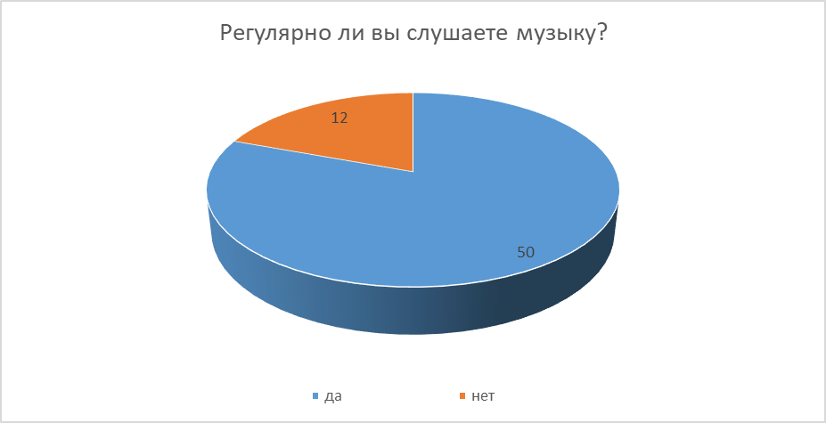
Значительное большинство опрошенных регулярно слушают музыку. Это подтверждает то, что музыка тесно связана с внутренним миром человека. Людям необходимо её прослушивание для поднятия настроения, человек слушает разную музыку в зависимости от ситуации: по утрам мы слушаем бодрую музыку, перед сном успокаивающую, это говорит о беспрерывности её прослушивания, она всегда сопровождает нас и наше настроение, потому очень важно осознанно и серьезно подходить к её выбору.
Временные затраты опрошенных на музыку приведены в следующей таблице.
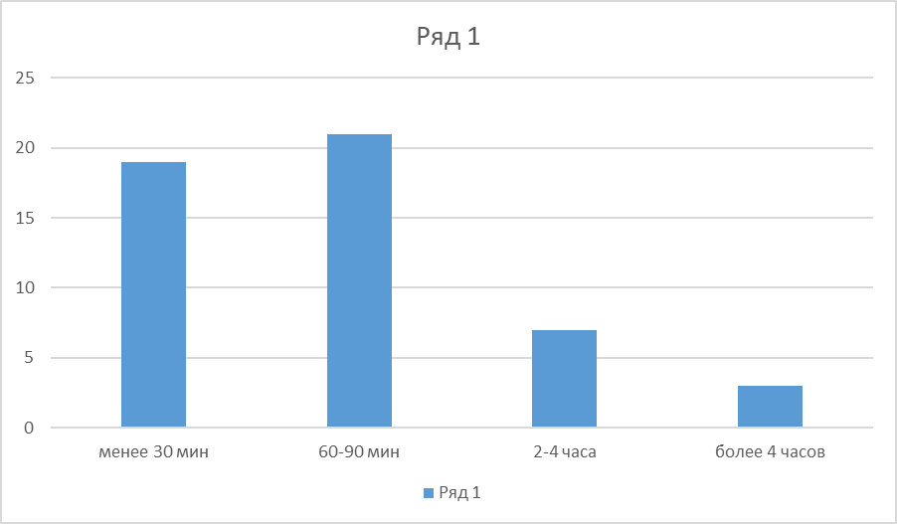
Значительное большинство слушает музыку от одного до полтора часа, это также подтверждает весомость музыки в человеческой жизни. Но различная музыка влияет на нас по-разному, потому очень важно понимать, какой жанр может сопровождать нас на протяжении дня, при этом улучшая наше самочувствие, а чрезмерное прослушивание какого навредит нам.
Мы задали анкетируемым вопрос: «Готовитесь ли вы к занятиям под музыку?» Результаты представлены в диаграмме.
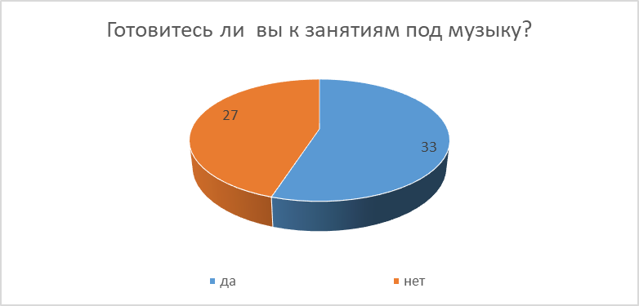
Как выяснилось, 33 человека из 50 опрашиваемых готовятся к занятиям под музыку. Причём из них 53% при подготовке слушают поп-музыку, 22% электронную, 15% рок и 10% классическую. И никто не слушает джаз и народную музыку.
На представленной диаграмме наглядно показано, что большинство опрошенных предпочитают для прослушивания стиль популярной и электронной музыки.
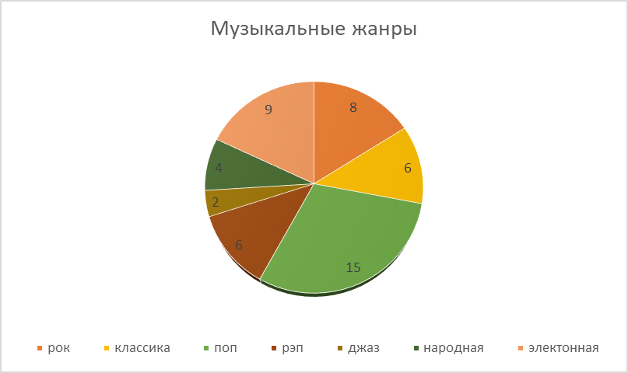
В приведенной диаграмме представлены результаты анкетирования подростков в возрасте от 12 до 17 лет. Как мы можем заметить, большее количество молодых людей предпочитают поп-музыку.
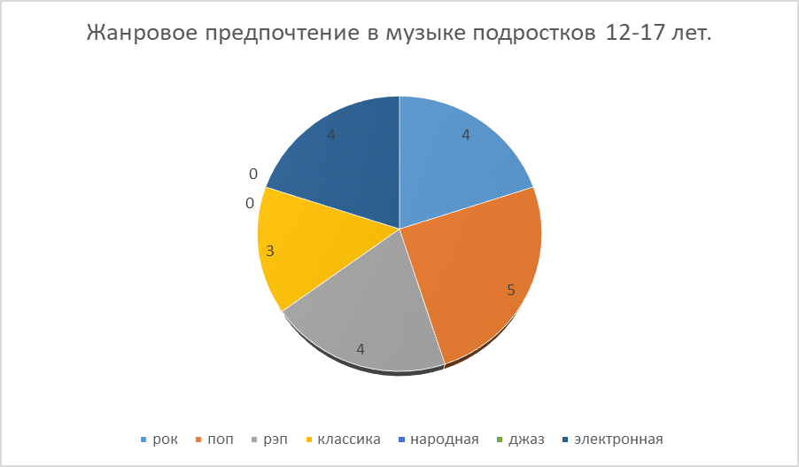

В этой диаграмме представлены результаты анкетирования людей от 22 до 55 лет. В отличии от подростков, большинство взрослых предпочитают классическую музыку.
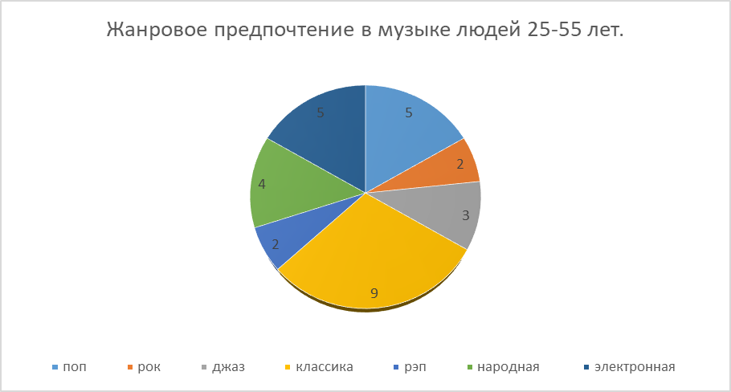

.
Заключение.
В ходе исследования моего проекта было предположено влияние музыки на человека. Результаты анкетирования подтвердили выдвинутую гипотезу. На основе проведённых исследований был разработан продукт, позволяющий выпускникам 9-11 классов снизить уровень стресса.
Продуктом является уникальный плейлист классической музыки. Каждый раздел содержит в себе композиции, оказывающие определённое влияние в разных жизненных ситуациях. Благодаря плейлисту школьники могут избавиться от негативных эмоций, улучшить эмоциональное состояние и настроиться на подготовку к предстоящим экзаменам.
В дальнейшем я планирую доработать плейлист, подобрав композиции под большие жизненные ситуации. Так же я бы хотела обсудить вопрос с администрацией школы для того, чтобы композиции из плейлиста поставили на школьные звонки. Это помогло бы обучающимся настроится на учебный процесс.

Приложение.
Плейлист классической музыки для регуляции психоэмоционального состояния.
1. Уменьшение чувства тревоги и неуверенности.
Штраус "Вальсы",
Шопен "Мазурка, "Прелюдии", “Ноктюрны”
Моцарт “1 концерт для фортепиано с оркестром до мажор”
Эрик Сати “Гимнопедия 1”

2. Уменьшение раздражительности, разочарования, повышение чувства принадлежности к прекрасному миру природы.
Бургмюллер “12 блестящих и мелодических этюдов”
Бах "Контата 2",
Бетховен «Соната 14», «Симфония ля-минор», “6 вариаций на тему Паизиелло”.

3.Для общего успокоения, удовлетворения.
Бетховен “Симфония 6”,
Брамс "Колыбельная",
Шуберт "Аве Мария",
Шопен "Ноктюрн соль-минор",
Дебюсси "Свет луны".
Эрик Сати “Гимнопедия 1”
Сергей Рахманинов “Эллегия”

4. Снятие симптомов гипертонии и напряженности в отношениях с другими людьми.
Бах "Концерт ре-минор" для скрипки, "Кантата 21".
Бах “ХТК том 1: Прелюдия и фуга №1 до мажор”
5. Для уменьшения головной боли, связанной с эмоциональным напряжением.
Моцарт "Дон Жуан",
Лист "Венгерская рапсодия" ,
Хачатурян "Сюита Маскарад".

6. Для поднятия общего жизненного тонуса, улучшение самочувствия, активности, настроения.
Бах “Кофейная кантата”
Жорж Бизе “опера Кармен”
Бетховен "Увертюра Эдмонд”
Бетховен “Ода к радости”

Список литературы.
Бирн Дэвин Как работает музыка. – М.: Альпина-нон-фикшн, 2020
Комарова Г.Н. Искусство исцеляющее: Метод арт-терапии // Познавая образы мира: культура и искусство в прошлом и настоящем. - Сб. статей, вып.№1 – Казань, 2008
Кэмпбэлл Эффект Моцарта. – М.: Попурри, 2010
Сакс Оливер Музыкофилия. – М.: ACT, 2023
Уильямсон Виктория Мы – это музыка. – М.: Манн, Иванов и Фербер, 2016
Холиков К.Б. Музыка и психология человека. // Вестник интегративной психологии. Журнал для психологов. – Вып. 21, стр 478, 2020

